ЛГТН-09 |  | Ящик для игрушек
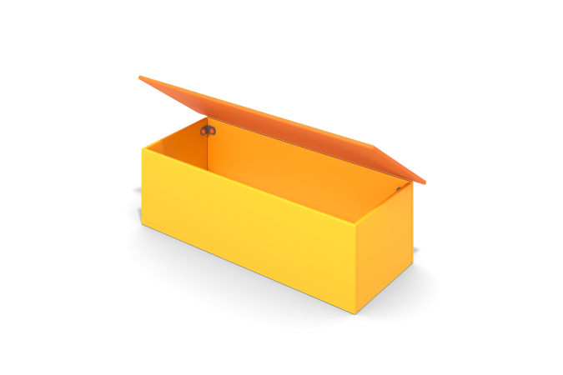

Размеры, мм: | 450x1100x300 | Вес, кг: | 20
Характеристики материалов
Материалы: Металл, влагостойкая березовая фанера толщиной 15мм, влагостойкая березовая фанера с ламинированным антискользящим слоем толщиной 15мм, акриловая краска.
Ящик для игрушек выполнен из высокопрочной, влагостойкой фанеры толщиной 15 мм. Дно ящика для игрушек выполнено из высокопрочной влагостойкой ламинированной фанеры толщиной 15 мм с антискользящим покрытием. Крышка крепится к корпусу при помощи карточных петлей.
Все элементы, выполненные из фанеры окрашены в 2 слоя акриловой краски и имеют специальное покрытие - антиграффити.
Комплектация: ящик для игрушек - 1 компл., комплект крепежа – 1 шт.

